平台加经营公司是否更划算，怎样比较整体税费、现金流和新增经营成本｜云上订货系统
批发企业已有一家销售公司，准备再设平台公司做获客、商城、客服和仓配，保留经营公司负责采购与卖货。讨论会上最容易出现的结论是“把平台费单独收，整体税费可能低一些”。但经营组织是否更划算，不能从某一张发票或某一税率直接判断：平台团队、仓库、人力、资金周转、系统维护和两公司之间的对账会增加成本；客户只愿意向真实卖方付款，供应商也只接受实际买方的采购。本文给老板一套同口径比较方法：固定一组真实订单，以现状为基准，把新模式的商品交易、平台服务、现金和异常退货完整跑一遍，再决定是否设立或扩大平台服务，而非先设公司后找交易。

建立现状基准：先确认今天究竟赚了多少钱、占了多少钱
至少取连续三个月同一客户群和同一货盘的订单，拆出实收销售、退货退款、进货成本、运费仓储、营销客服、坏账、库存占用、供应商付款与客户回款。若只拿毛利报表上的销售额减商品成本比较，新模式多出来的投流、仓配和结算岗位就会“免费”。各项数据必须能回到订单、采购、出入库及银行流水；集团外的客户收入和付给供应商、承运商、员工的款项要与集团内转账分开。
数据缺口先标出来，不要为了做方案假装已经知道答案。例如演示系统的销售毛利页面可出现一笔收入有记录、销售成本为零、毛利率百分之百的状态。它是检查成本是否已入库、是否延迟记账的警示，不是该客户真的贡献了全部收入。若这一类订单占比高，先补采购与出库成本匹配，再比较平台方案；否则任何税后利润表都会把缺录成本误认作模式优势。退货成本也要返还到原订单，避免收入在本月、损失在下月，错判试点结果。
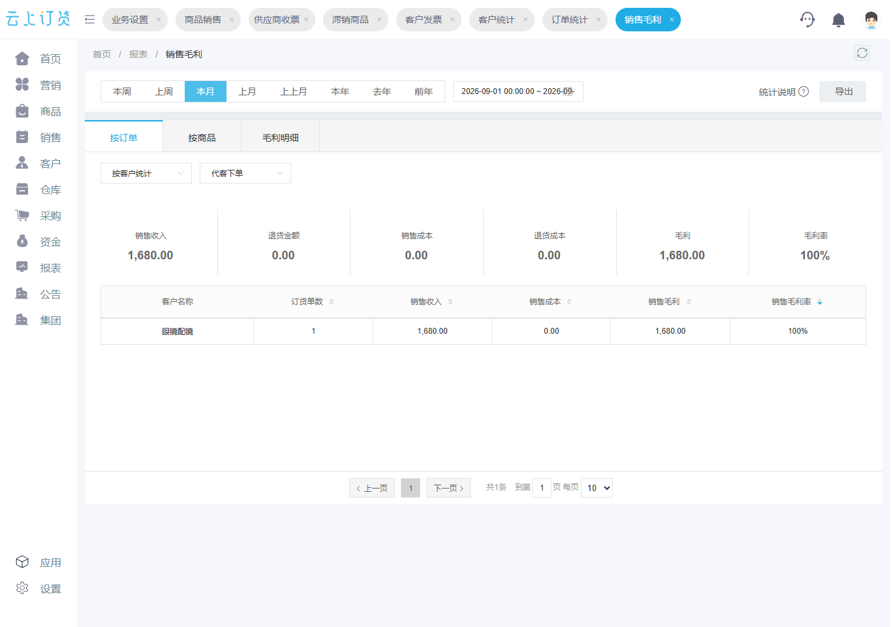
图1：毛利报表可以定位成本缺口；收入有数而成本为零时，先补原单再做模式比较。

列出新模式全部成本：把新增和只是换名字的费用分开
比较时建两张账。第一张是集团对外增量：新增的投放费用、平台运营岗位、客服班次、仓库场地与设备、实际外包运力、系统维护、财务和合规工作、银行或支付费用、客户及供应商切换成本。第二张是集团内部结算：经营公司按已完成的获客、仓配和系统服务支付给平台的费用。这笔内部服务费是经营公司的成本、平台的收入，但合并看集团结果时不能把它又当成一笔对外新收入；真正增加或减少的是两家公司共同承担的实际资源和外部成交。
设立主体一次性费用要按合理期限摊到试点规模，不宜在首月全额压低方案，也不宜长期忽略。更关键的是“原来谁在做”：如果现有销售公司已经有客服和仓库，新平台只承接同一班人和同一车，集团不一定新增全部成本；如果平台要做到跨公司统一获客和次日达，就可能需要新客服排班、跨仓调度与售后协调。成本表应写明岗位数量、平均人力负担、仓库和车辆用量、系统维护时数、预算批准人、由哪笔实际业务触发。只有能说明原工作被替代或外部成本确实下降，才可记为节省。
图2的右侧刻意把内部服务费与集团对外增量分开。两家公司各自核算仍要记录平台服务费，但老板比较“平台加经营公司是否更划算”时，要看集团现金和真实经营成果，而不能因为内部多开一张发票，便说业务规模或利润增加。
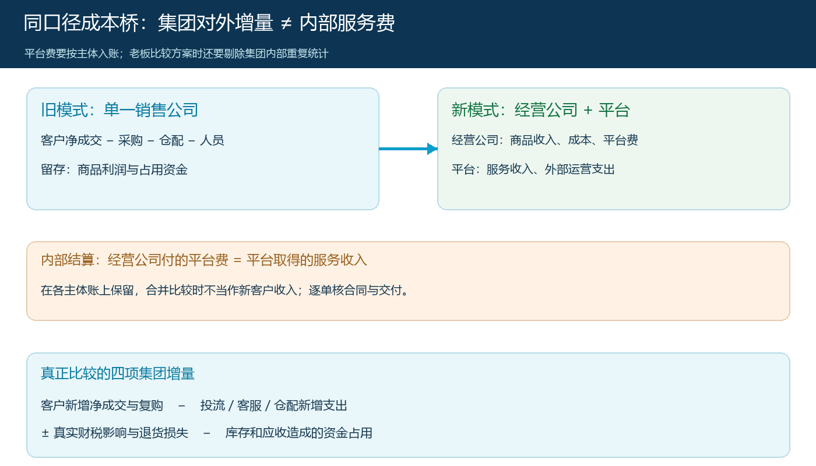
图2：商品款和平台服务费逐主体入账；集团比较时只把真实新增资源与对外结果计作增量。

按业务链测税费和票款：先分商品交易，再认平台服务
经营公司向客户卖商品，应能说清采购、货权、价格、发货、收款、开票和退货责任；平台若向经营公司提供获客或仓配服务，则要说清服务对象、完成时点、计费基础和验收凭证。若平台直接收客户全款，财务还需区分平台自身商品或服务收入与代收后应转给经营公司的款项。分账工具能执行经确认的分配规则，却不能改变客户合同的卖方，也不能自动把代收款变成平台营业收入。退货时先找原卖方和商品款归属，再按已完成的服务决定平台费如何调整。
财税测算必须逐主体、逐税种、逐交易使用届时有效规则和真实票据。采购凭证是否可按规定处理、服务是否真实发生、关联方收费是否有商业依据，都需要财税专业人员复核。2026年增值税法及优惠衔接规定和小微企业相关政策各有适用条件、期间及口径，不能只取其中一项最低数字套在全集团销售额上。财政部、税务总局增值税政策衔接公告、国家税务总局小微企业政策问答
联营订单结算表的联营商、订单金额、结算金额、单据状态和结算状态，适合做逐笔对账入口，却不能仅凭“待结算”或“已完成”推断商品卖方、货权和税务处理。试点时从列表抽一单，沿客户下单、商家子单、出库签收、收款、退款和服务任务核验；若列表金额与经营公司原单对不上，先解释差额来自折扣、退货、运费还是代收分配，不能用月末手调合计掩盖。

测试增长、退货和优惠变化：利润为正也可能先断现金
基准情形沿现有三个月的订单结构推算；增长情形按已签客户和可交付能力增加销售；压力情形加入重点客户延迟回款、供应商提前收款、退货增多、平台仓满仓和某项优惠不再适用。每种情形分别列出月度净成交、商品毛利、外部经营费用、财税复核后的结果，以及现金最低点和需要垫付的峰值。统一平台获客可能让订单增速快于仓库和应收能力，销售增长并不保证可用现金跟着增长。
真实订单统计界面把订货金额与未收款金额分开列示。演示记录中两者同时为一千六百八十元，说明这笔订单在统计期内有销售记录，却未形成对应客户回款；它不能被当作企业真实欠款样本。试点要沿订单收款记录、银行到账和退货调整复核未收款金额，不能只用销售增长推算可用现金。
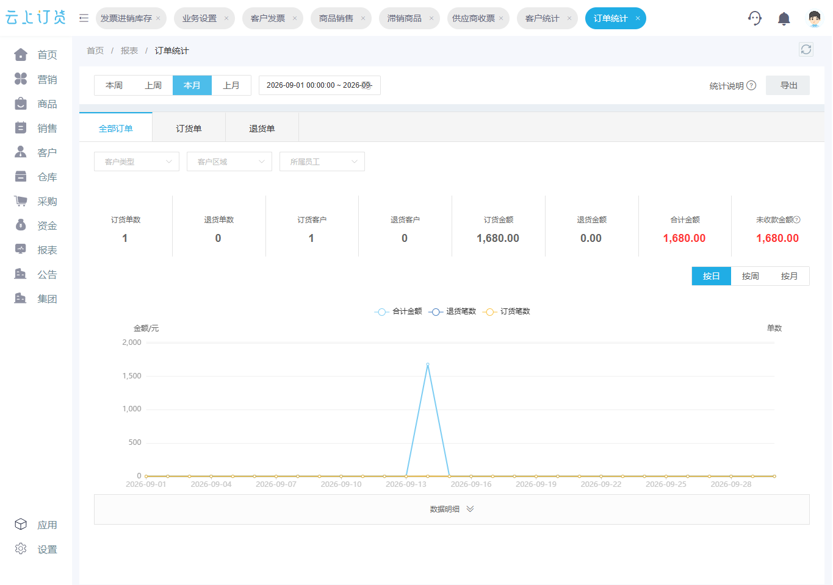
图3：订货额和未收款额并列展示，是现金测算的核对入口，不等于已确认的银行余额。
举例说，客户在四十五天后付款，经营公司二十天内需付给供应商，平台又在发货时支付配送费。即使订单毛利足够，第二十天到第四十五天之间仍有缺口；若新平台按月向经营公司收服务费，集团内部结算不会让外部客户回款提前。只有减少采购预付、加快客户回款或安排足够营运资金，模式才能承担增长。因平台仓备货导致重复库存时，要把滞销和退货占用算到每个经营公司，不能只看平台的平均周转天数。
图4把商品款、供应商付款、客户回款与平台外部支出放在同一时间轴。它说明集团需比较的不是谁先在系统里看到“已收款”，而是款项何时真实可用、哪些公司必须先支付外部义务。代收后迟迟未转付经营公司，也不能被统计成集团现金效率改善。
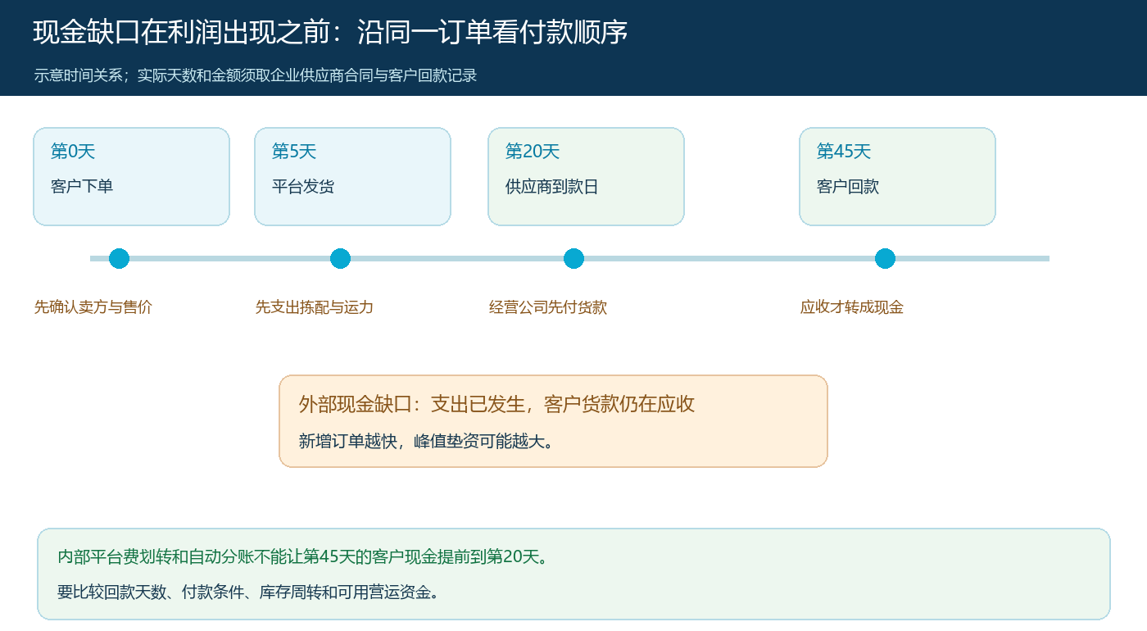
图4：订单毛利与现金峰值必须一起看；内部转账和分账不产生新的客户现金。

形成继续、整改或停止标准：一张试点表同时约束经营与现金
试点先选一个区域、两类商品和一组愿意按真实交易规则下单的客户，连续观察正常订单与退货订单。与现状比较的指标应至少包括有效订单、客户重复下单、净毛利、平台真实获客和仓配成本、库存占用、回款天数、仓库差异、退款完成时间，以及两公司对账所需人时。若只是新增内部服务费收入而客户净成交、履约和现金没有改善，方案未证明自己更划算；若集团利润表略好但现金缺口扩大到无法履约，也不宜扩围。
把决策写成明确动作：真实订单与费用可回查、客户体验不下降、现金峰值可承担且压力情形仍有缓冲，才逐步加商品和经营公司；成本缺录、合同主体不清、结算差异未解释，先整改资料和流程；连续出现无法交付、代收长期不转付或平台收费无对应服务，就停止扩围并处理存量。停止不等于立即取消客户订单：原卖方继续完成已承诺订单，仓库按货权交接库存，未结服务费逐项验收，客户退款及售后有明确承接人。
图5将三类结果与必须查的证据对应，避免每次复盘会只看一个税费数字。系统可以帮助取得订单、客户、商品、履约和结算记录，集团内部是否设平台公司及财税处理仍由经营负责人和专业人员根据真实业务决定。
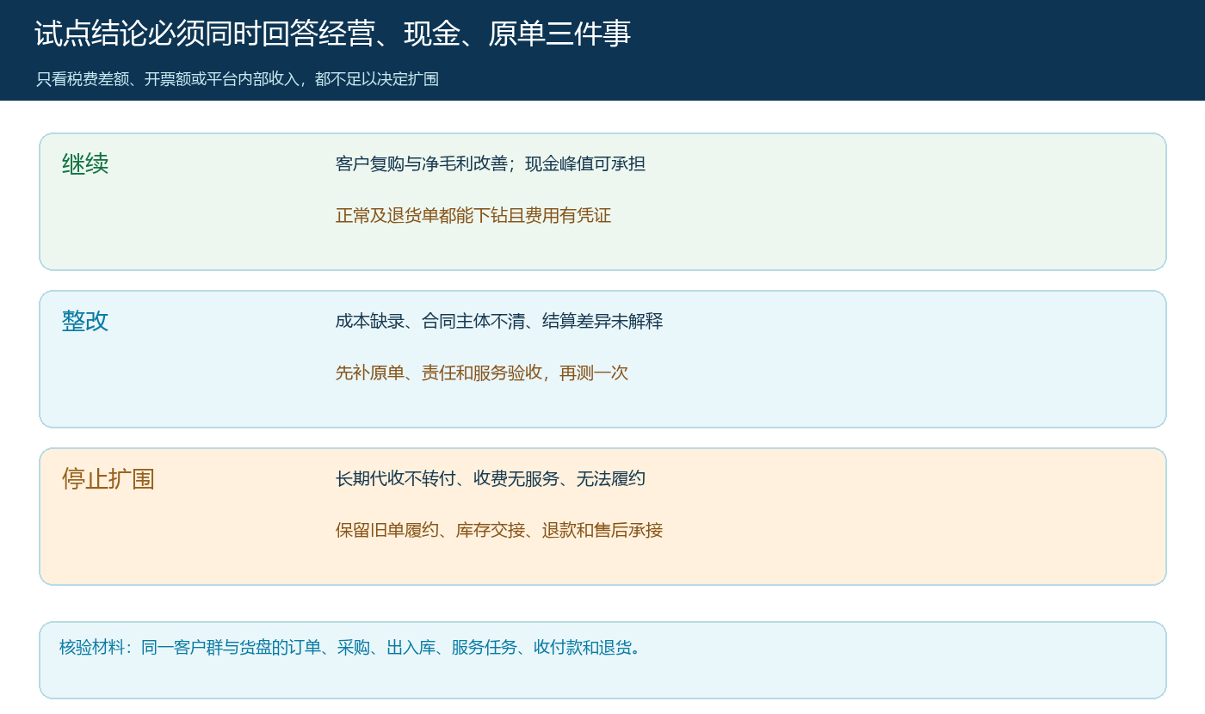
图5：只有外部经营结果、现金安全与原单可核同时过关，才扩大平台服务范围。

落地时从代表订单走完一次，而不是从组织架构图直接上线
第一周先清现状：财务用同一期间核采购、库存、成本和收付款，业务确认客户归属与售后承诺；不完整的报表标“待核”而非填零。第二周为试点写清平台具体服务、参与岗位、费用依据和异常退款规则，经营公司与平台各留一份能核对的服务记录。第三周跑三笔代表订单：经营公司自发、平台代发、部分退货；每单追到商品款与服务费两条链，检查客户看到的卖方、开票资料和资金到达时间。第四周再用真实的人力、投放、仓配和资金成本重算，不以预测订单替代已经发生的证据。
若试点发现平台能带来更高的复购和更低的单位履约成本，但暂时没有税费优势，也可能值得继续；反过来，某项税费处理看起来较优，却必须新增大量人手、占用更多库存并恶化客户售后，就应缩小服务范围。决定采用模式的理由要写明具体改善来自获客效率、仓配效率、客户体验还是风险下降，各项都能用下一期同口径订单验证。税费优惠是专业复核后的影响项，不应成为虚构交易、重复开票或随意转移利润的经营目标。

